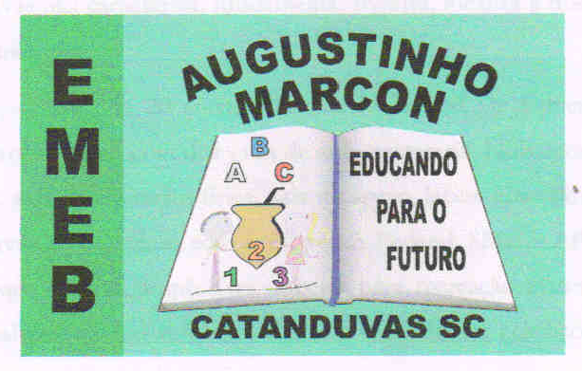 Escola Municipal de Educação Básica Augustinho Marcon
Catanduvas(SC), junho de 2020.
Diretora: Tatiana M. B. Menegat.
Assessora Técnica-Pedagógica: Maristela Apª. B. Baraúna.
Assessora Técnica-Administrativa: Margarete P. Dutra.
Professora: Eliane Borges
2º ano

AULA 04 – SEQUÊNCIA DIDÁTICA

4º MOMENTO – 22/06/2020 A 26/06/2020

Os alunos deverão procurar em revistas, jornais ou similares, figuras que lembram formas geométricas, recortar e colar no caderno, escrevendo o nome das figuras que elas representam. A próxima atividade irá fazer leitura silenciosa da letra da música: “A cara que eu vi “e copiar observando as duas estrofes, prestando atenção na pontuação em seguida desenhar o boneco de acordo com a música.

ATIVIDADE 01 - PROCURE EM REVISTAS, JORNAIS OU SIMILARES, FIGURAS QUE LEMBRAM AS FORMAS GEOMÉTRICAS. RECORTE E COLE EM SEU CADERNO AS FIGURAS, ESCREVENDO O NOME QUE CADA FORMA GEOMÉTRICA REPRESENTA.

ATIVIDADE 02 - LEIA COM ATENÇÃO A MÚSICA, COPIE NO CADERNO:

MÚSICA: A CARA QUE EU VI

A CARA QUADRADA
QUE HOJE EU VI,
TEM OLHOS, TEM BOCA
E UM PEQUENO NARIZ.

O CHAPÉU É ENORME!
AS PERNAS COMPRIDAS,
CAMISA LISTRADA
E CALÇA FLORIDA.
AUTOR WENIDARC CINTRA

ATIVIDADE 03 - AGORA DE ACORDO COM A MÚSICA, DESENHE O BONECO.

